Resolución del Pleno del Instituto de Transparencia, Acceso a la Información Pública y Protección de Datos Personales del Estado de México y Municipios, con domicilio en Metepec, Estado de México, de fecha veinte de abril de dos mil veintidós.
VISTO el expediente formado con motivo del Recurso de Revisión 00442/INFOEM/IP/RR/2022, 00464/INFOEM/IP/RR/2022 y 00467/INFOEM/IP/RR/2022 acumulados, promovido por un particular XXXXXX XXXXX XXXXX, a quien en lo sucesivo se le denominará EL RECURRENTE, en contra de la respuesta emitida por el Ayuntamiento de Toluca, a quien en lo sucesivo se le denominará EL SUJETO OBLIGADO, se procede a dictar la presente resolución con base en lo siguiente:
ANTECEDENTES
I. De la Solicitud de Información
En fecha cuatro de enero de dos mil veintidós, EL RECURRENTE presentó a través del Sistema de Acceso a la Información Mexiquense, que en lo subsecuente se denominará EL SAIMEX, ante EL SUJETO OBLIGADO, las solicitudes de acceso a la Información Pública a las que se les asignaron los números 00150/TOLUCA/IP/2022, 00153/TOLUCA/IP/2022 y 00160/TOLUCA/IP/2022 mediante las cuales requirió, lo siguiente:
Folio | Solicitud
00150/TOLUCA/IP/2022 | Nombre de todas las empresas y proveedores contratados desde el 1 de enero al 15 de enero 2022
00153/TOLUCA/IP/2022 | Todo lo que se ha pagado a proveedores y contratado del 1 de enero al 15 de enero del 2022 Numero de laudos y montos a la fecha enero 2022 A cuanto asciende la deuda publica que dejo la anterior administración.
00160/TOLUCA/IP/2022 | Que empresa y monto contratado, para el evento realizado en el patio central de palacio municipal, el día 3 de enero del año, 2022?? lista de invitados, fotografías tomadas, requiero la liga y o link de la transmisión de dicho evento y nombre de la Dependencia que organizo tal evento. Partidoa presupuestal que se ocupo para pagar el evento.

Modalidad de entrega: vía SAIMEX

II. Respuesta del Sujeto Obligado:
En cumplimiento al artículo 162 de la Ley de Transparencia y Acceso a la Información Pública del Estado de México y Municipios, el diez de enero de dos mil veintidós, EL SUJETO OBLIGADO turnó el requerimiento para solicitar la información para dar respuesta a las solicitudes del ciudadano, tal como se desprende de las imágenes que continuación se insertan:
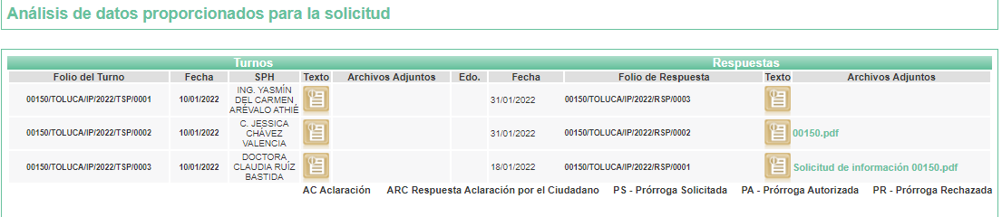
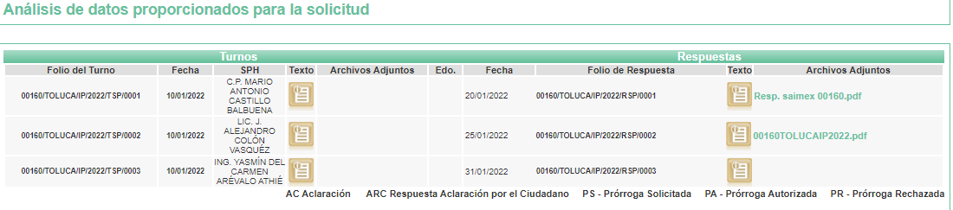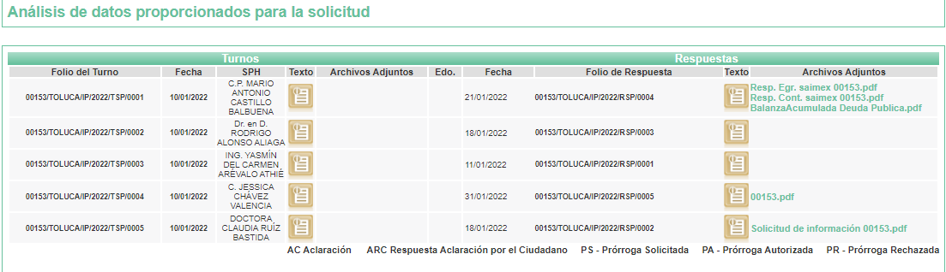
En fecha treinta y uno de enero de dos mil veintidós, EL SUJETO OBLIGADO dio respuesta a las solicitudes de información en los siguientes términos:

00150/TOLUCA/IP/2022 relativo al recurso de revisión 00442/INFOEM/IP/RR/2022:

En respuesta a la solicitud recibida, nos permitimos hacer de su conocimiento que con fundamento en el artículo 53, Fracciones: II, V y VI de la Ley de Transparencia y Acceso a la Información Pública del Estado de México y Municipios, le contestamos que:
En atención a la solicitud de información número 000150/TOLUCA/IP/2022, me permito adjuntar al presente la respuesta correspondiente. Sin más por el momento, le envío un cordial saludo.
ATENTAMENTE
Lic. Norma Sofía Pérez Martínez

Además en respuesta, adjuntó el archivo electrónico “Respuesta 00150_2022.pdf”, el cual fue proporcionado por el mismo Titular de Transparencia mencionando que los sujetos habilitados designados, realizaron una búsqueda exhaustiva, siendo la de Administración, Cultura Física y Deporte e Instituto Municipal de la Mujer, no han realizado ningún contrato con empresas y proveedores en el periodo comprendido del 01 al 15 de enero del año en curso; como se advierte de la siguiente captura:
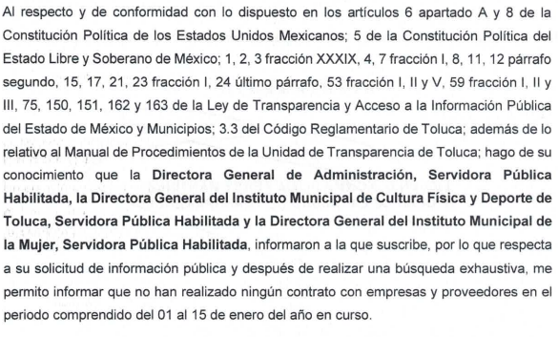

00153/TOLUCA/IP/2022 relativo al recurso de revisión 00464/INFOEM/IP/RR/2022:

“En respuesta a la solicitud recibida, nos permitimos hacer de su conocimiento que con fundamento en el artículo 53, Fracciones: II, V y VI de la Ley de Transparencia y Acceso a la Información Pública del Estado de México y Municipios, le contestamos que:
Al respecto y de conformidad con lo dispuesto en los artículos 6 apartado A y 8 de la Constitución Política de los Estados Unidos Mexicanos; 5 de la Constitución Política del Estado Libre y Soberano de México; 1, 2, 3 fracción XXXIX, 4, 7 fracción I, 8, 11, 12 párrafo segundo, 15, 17, 21, 23 fracción I, 24 último párrafo, 53 fracción I, II y V, 59 fracción I, II y III, 75, 150, 151, 162 y 163 de la Ley de Transparencia y Acceso a la Información Pública del Estado de México y Municipios; 3.3 del Código Reglamentario de Toluca; además de lo relativo al Manual de Procedimientos de la Unidad de Transparencia de Toluca; se adjunta respuesta a su solicitud de información.
ATENTAMENTE
Lic. Norma Sofía Pérez Martínez
.”

Además en respuesta, adjuntó tres archivos electrónicos, los cuales fueron proporcionados por el mismo Titular de Transparencia mencionando que los sujetos habilitados designados Director de Egresos y el Director de Contaduría, realizaron una búsqueda exhaustiva, siendo los siguientes:

Resp. Egr. saimex 00153.pdf: Archivo que contiene medularmente, que no se ha realizado erogación alguna ya que la actual administración se encuentra en procedimiento de apertura de cuentas bancarias, actualización de información, así como se está en espera de autorización de cabildo relativo al presupuesto de egresos y respecto a laudos y montos del año 2022, el área competente no ha turnado documentación en lo que va del año, como se advierte de la siguiente imagen:

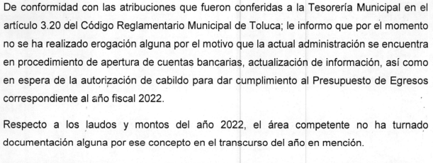
Resp. Cont. saimex 00153.pdf: Archivo que contiene medularmente que se anexó la Balanza Analítica Acumulada, en la cual se visualiza la deuda pública de la administración anterior; como se advierte de las siguientes imágenes:
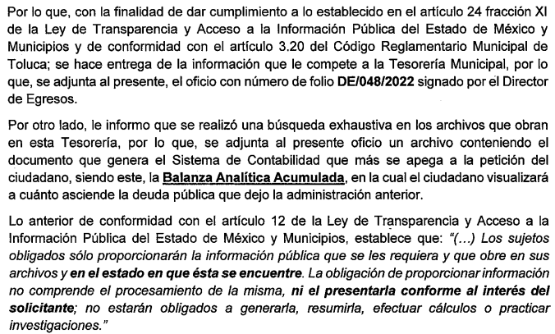
Balanza Acumulada Deuda Publica.pdf:
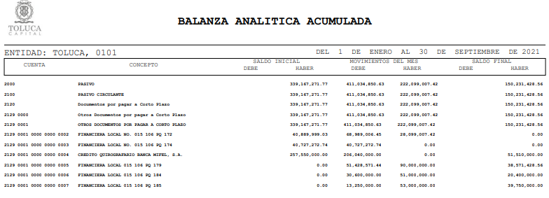

00160/TOLUCA/IP/2022 relativo al recurso de revisión 00467/INFOEM/IP/RR/2022:

“En respuesta a la solicitud recibida, nos permitimos hacer de su conocimiento que con fundamento en el artículo 53, Fracciones: II, V y VI de la Ley de Transparencia y Acceso a la Información Pública del Estado de México y Municipios, le contestamos que:
Al respecto y de conformidad con lo dispuesto en los artículos 6 apartado A y 8 de la Constitución Política de los Estados Unidos Mexicanos; 5 de la Constitución Política del Estado Libre y Soberano de México; 1, 2, 3 fracción XXXIX, 4, 7 fracción I, 8, 11, 12 párrafo segundo, 15, 17, 21, 23 fracción I, 24 último párrafo, 53 fracción I, II y V, 59 fracción I, II y III, 75, 150, 151, 162 y 163 de la Ley de Transparencia y Acceso a la Información Pública del Estado de México y Municipios; 3.3 del Código Reglamentario de Toluca; además de lo relativo al Manual de Procedimientos de la Unidad de Transparencia de Toluca; se adjunta respuesta a su solicitud de información.
ATENTAMENTE
Lic. Norma Sofía Pérez Martínez

Además en respuesta, adjuntó tres archivos electrónicos, los cuales fueron proporcionados por el Titular de Transparencia mencionando que los sujetos habilitados designados Director de Egresos y el Coordinador General de Comunicación Social, realizaron una búsqueda exhaustiva, siendo los siguientes:

Resp. saimex 00160.pdf. Archivo que contiene medularmente la respuesta que proporciona el Director de Egresos, quien refiere que la Tesorería no ha recibido documentación alguna para el pago del evento que refiere el RECURRENTE, por ende se desconoce la empresa, monto contratado y partida presupuestal.; como se advierte de la siguiente imagen:

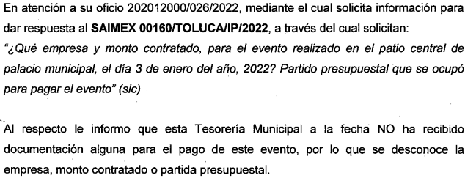

00160TOLUCAIP2022.pdf”, Archivo que contiene medularmente la respuesta que proporciona el Coordinador General de Comunicación Social, quien refiere que desconoce la empresa, monto contratado y partida presupuestal y lista de invitados, por no corresponder a sus funciones, y proporciona fotografías y dos ligas de consulta, incluso refiere que la dependencia de este evento, lo es el Sistema Municipal para el Desarrollo Integral de la Familia de Toluca (DIF); como se advierte de la siguiente imagen:
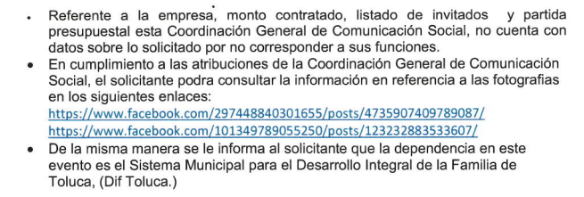
III. Del Recurso de Revisión.
En fecha treinta y uno de enero de dos mil veintidós, el particular presentó ante este Instituto los Recursos de Revisión materia del presente estudio, a través del SAIMEX, a los que se les asignaron los números al rubro citados, en contra de la respuesta otorgada por EL SUJETO OBLIGADO y en los cual EL RECURRENTE señaló las siguientes manifestaciones:
Número de recurso | Acto impugnado | las razones o motivos de inconformidad
00442/INFOEM/IP/RR/2022 | La respuesta proporcionada por la Unidad de Transparencia. | No me entregaron los oficios de respuestas de todas las áreas que contestaron la solicitud, por tal motivo la respuesta carece de veracidad.
0464/INFOEM/IP/RR/2022 | La respuesta proporcionada por el Sujeto Obligado | La respuesta proporcionada esta incompleta, no mencionan nada de los laudos, ni adjuntan en oficio de respuesta de la Secretaria del Ayuntamiento o Dirección Jurídica.
00467/INFOEM/IP/RR/2022: | La respuesta proporcionada. | No me entregaron lo que solicite, yo no tengo Facebook.

IV. Del turno del Recurso de Revisión.
En fecha treinta y uno de enero de dos mil veintidós, los Recursos se enviaron electrónicamente al Instituto; por lo que, con fundamento en el artículo 185, fracción I de la Ley de Transparencia y Acceso a la Información Pública del Estado de México y Municipios, se turnó, a través del SAIMEX, el recurso 00442/INFOEM/IP/RR/2022 al Comisionado Presidente José Martínez Vilchis, el 00464/INFOEM/IP/RR/2022 a la Comisionada Guadalupe Ramírez Peña y el 00467/INFOEM/IP/RR/2022 a la Comisionada María del Rosario Mejía Ayala; a efecto de que decretaran su admisión o desechamiento.
a) Admisión del Recurso de Revisión:
En fechas dos y tres de febrero de dos mil veintidós, en atención a lo dispuesto en el artículo 185, fracciones I, II y IV, de la Ley de Transparencia y Acceso a la Información Pública del Estado de México y Municipios, se acordó la admisión a trámite de los referidos Recurso de Revisión; así como, la integración del expediente respectivo, mismo que se puso a disposición de las partes, para que en el plazo máximo de siete días hábiles, EL RECURRENTE realizara manifestaciones, alegatos y ofreciera las pruebas que a su derecho conviniera y, en el caso del SUJETO OBLIGADO, para que exhibiera el Informe Justificado correspondiente.

b) Informe Justificado:
De las constancias que obran en el SAIMEX, se desprende que EL SUJETO OBLIGADO en fecha catorce de febrero de dos mil veintidós, rindió el Informe Justificado correspondiente al Recurso de Revisión 00442/INFOEM/IP/RR/2022, el cual adjuntó el archivo electrónico “Informe Justificado 00442_2022.pdf”firmado por la Titular de Transparencia, mediante el cual refrenda su respuesta primigenia realizando una reseña del recurso y de lo entregado por los sujetos habilitados que proporcionaron la información, el cual será analizado a detalle con posterioridad.
Por cuanto hace al Recurso de Revisión 00464/INFOEM/IP/RR/2022 adjuntó el archivo electrónico “INF.JUST.00464_2022.pdf”, firmado por la Titular de Transparencia, mediante el cual refrenda su respuesta primigenia, pero además agrega algunas precisiones a su respuesta primigenia, realizando una reseña del recurso y de lo entregado por los sujetos habilitados que proporcionaron la información, el cual será analizado a detalle con posterioridad.
Por cuanto hace al Recurso de Revisión 00467/INFOEM/IP/RR/2022 adjuntó los archivos electrónicos “Anexo1.Fotografías_Recurso.pdf” e Informe Justificado_00467_2022.pdf, firmado por la Titular de Transparencia, mediante el cual refrenda su respuesta primigenia, agregando diversas fotografías, realizando una reseña del recurso y de lo entregado por los sujetos habilitados que proporcionaron la información, el cual será analizado a detalle con posterioridad.
Informe Justificado que fue hecho de conocimiento del RECURRENTE en fecha catorce de febrero de dos mil veintidós.
Por otra parte, EL RECURRENTE no presentó pruebas, ni realizó manifestación alguna en relación a los Informes Justificados o bien en relación al Recurso de Revisión objeto de estudio; tal y como se aprecia enseguida:
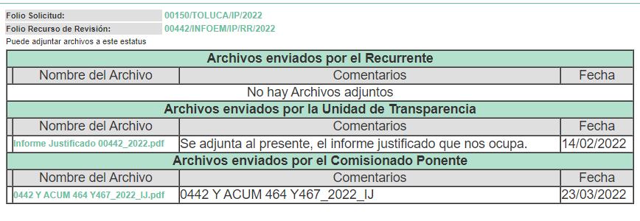
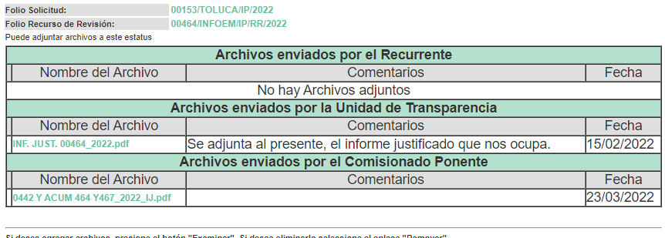
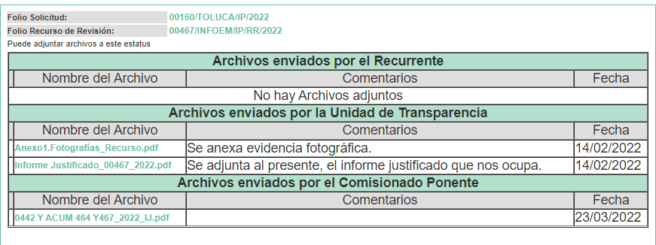
c) Acumulación
Por economía procesal y con la finalidad de evitar resoluciones contradictorias, en la Quinta Sesión Ordinaria de fecha diez de febrero de dos mil veintidós, el Pleno de este Instituto determinó acumular los Recursos de Revisión 00442/INFOEM/IP/RR/2022 y Acum. 00464/INFOEM/IP/RR/2022 y 00467/INFOEM/IP/RR/2022, acordando la elaboración del proyecto de resolución por parte del Comisionado Presidente José Martínez Vilchis.
d) Del returno del Recurso de Revisión:
En la Novena Sesión Ordinaria de fecha nueve de marzo de dos mil veintidós, por acuerdo del Pleno de este Órgano Garante, fueron returnados los Recursos de Revisión 00442/INFOEM/IP/RR/2022 y Acum. 00464/INFOEM/IP/RR/2022 y 00467/INFOEM/IP/RR/2022, a la Comisionada Sharon Cristina Morales Martínez para su resolución y presentación al Pleno.
e) Acuerdo de ampliación:
El veinticuatro de marzo de dos mil veintidós, se notificó a las partes el acuerdo de ampliación del plazo para resolver el Recurso de Revisión en estudio, por un periodo de hasta quince días hábiles, de conformidad con el artículo 181, tercer párrafo de la Ley de Transparencia y Acceso a la Información Pública del Estado de México y Municipios.
f) Cierre de Instrucción:
Una vez analizado el estado procesal que guarda el expediente, la Comisionada Sharon Cristina Morales Martínez, acordó el cierre de instrucción de los recursos; así como, su remisión a efecto de ser resueltos, de conformidad con lo establecido en el artículo 185, fracciones VI y VIII de la Ley de Transparencia y Acceso a la Información Pública del Estado de México y Municipios.

CONSIDERANDO
PRIMERO. Competencia.
Este Instituto de Transparencia, Acceso a la Información Pública y Protección de Datos Personales del Estado de México y Municipios, es competente para conocer y resolver el presente Recurso de Revisión, conforme a lo dispuesto en los artículos 6, Apartado A de la Constitución Política de los Estados Unidos Mexicanos; 5, párrafos trigésimo, trigésimo primero y trigésimo segundo, fracciones IV y V de la Constitución Política del Estado Libre y Soberano de México; 2 fracción II, 13, 29, 36, fracciones I y II, 176, 178, 179, 181 párrafo tercero y 185 de la Ley de Transparencia y Acceso a la Información Pública del Estado de México y Municipios; y 9, fracciones I y XXIV y 11 del Reglamento Interior del Instituto de Transparencia, Acceso a la Información Pública y Protección de Datos Personales del Estado de México y Municipios.
SEGUNDO. Interés.
El Recurso de Revisión fue interpuesto por parte legítima en atención a que fue presentado por EL RECURRENTE, quien formuló la solicitud de información pública, tal como se advierte se las constancias que obran en el expediente.

TERCERO. Justificación de la Acumulación de los Recursos.
De las constancias que obran en los expedientes acumulados, se advierte que en los Recursos de Revisión 00442/INFOEM/IP/RR/2022, 00464/INFOEM/IP/RR/2022 y 00467/INFOEM/IP/RR/2022 acum, fueron presentados por el mismo RECURRENTE respecto de los actos u omisiones del mismo SUJETO OBLIGADO, razón por la cual, resulta conveniente su trámite de forma unificada para homogéneamente resolver y evitar la emisión de resoluciones contradictorias, derivado de ello este Órgano Garante realizó la acumulación respectiva, de conformidad con lo dispuesto en el artículo 18 del Código de Procedimientos Administrativos del Estado de México, de aplicación supletoria en términos del artículo 195 de la Ley de Transparencia y Acceso a la Información Pública del Estado de México y Municipios en vigor, que a la letra señalan:

“Código de Procedimientos Administrativos del Estado de México
“Artículo 18.- La autoridad administrativa o el Tribunal acordarán la acumulación de los expedientes del procedimiento y proceso administrativo que ante ellos se sigan, de oficio o a petición de parte, cuando las partes o los actos administrativos sean iguales, se trate de actos conexos o resulte conveniente el trámite unificado de los asuntos, para evitar la emisión de resoluciones contradictorias. La misma regla se aplicará, en lo conducente, para la separación de los expedientes.”

Ley de Transparencia y Acceso a la Información Pública del Estado de México y Municipios
“Artículo 195. En la tramitación del recurso de revisión se aplicarán supletoriamente las disposiciones contenidas en el Código de Procedimientos Administrativos del Estado de México.”
(Énfasis añadido)

De lo dispuesto en los numerales citados en el párrafo que antecede, dicha acumulación procede cuando:
- El solicitante y la información referida sean las mismas;
- Las partes o los actos impugnados sean iguales;
- Cuando se trate del mismo solicitante, el mismo Sujeto Obligado, y
- Aun tratándose de solicitudes diversas, resulte conveniente la resolución unificada de los asuntos.

De esta suerte, tal y como se mencionó anteriormente, los Recursos de Revisión que nos ocupan fueron interpuestos por el mismo RECURRENTE ante el mismo SUJETO OBLIGADO, por lo que, resulta conveniente la resolución conjunta por economía procesal y con el fin de no emitir resoluciones contradictorias entre sí, en caso de resolverlos en forma separada por Ponentes diferentes.

CUARTO. Oportunidad.
El Recurso de Revisión fue interpuesto dentro del plazo de quince días hábiles, contados a partir del día siguiente al en que EL RECURRENTE tuvo conocimiento de la respuesta impugnada; tal y como, lo prevé el artículo 178 de la Ley de Transparencia y Acceso a la Información Pública del Estado de México y Municipios, que establece:
“Artículo 178. El solicitante podrá interponer, por sí mismo o a través de su representante, de manera directa o por medios electrónicos, Recurso de Revisión ante el Instituto o ante la Unidad de Transparencia que haya conocido de la solicitud dentro de los quince días hábiles, siguientes a la fecha de la notificación de la respuesta.

A falta de respuesta del sujeto obligado, dentro de los plazos establecidos en esta Ley, a una solicitud de acceso a la Información Pública el recurso podrá ser interpuesto en cualquier momento, acompañado con el documento que pruebe la fecha en que presentó la solicitud.

En el caso de que se interponga ante la Unidad de Transparencia, ésta deberá remitir el Recurso de Revisión al Instituto a más tardar al día siguiente de haberlo recibido.” (Sic)
En esa tesitura, atendiendo a que EL SUJETO OBLIGADO notificó la respuesta a la solicitud de acceso a la Información Pública en los tres recursos el día treinta y uno de enero de dos mil veintidós; así, el plazo de quince días hábiles que el artículo 178 de la Ley de la materia otorga al hoy RECURRENTE para presentar el respectivo Recurso de Revisión, transcurrió del uno de febrero de dos mil veintidós al veintidós de febrero de dos mil veintidós, sin contemplar en el cómputo los días cinco, seis, doce, trece, diecinueve y veinte de febrero de dos mil veintidós, por corresponder a sábados y domingos, considerados como días inhábiles, en términos del artículo 3, fracción X de la Ley de Transparencia y Acceso a la Información Pública del Estado de México y Municipios; así como, el día siete de febrero de dos mil veintidós, es inhábil, de conformidad con el acuerdo de modificación al Calendario Oficial en materia de Transparencia aprobado por el Pleno en fecha ocho de diciembre de dos mil veintiuno.
Por tanto, si el Recurso de Revisión que nos ocupa, se interpuso el treinta y uno de enero de dos mil veintidós, éste se encuentra dentro de los márgenes temporales previstos en el precepto legal citado en el párrafo anterior y, por tanto, su interposición se considera oportuna.
QUINTO. Procedibilidad.
Este Órgano Garante considera importante precisar que conforme al artículo 180, fracción II, último párrafo de la Ley de Transparencia y Acceso a la Información Pública del Estado de México y Municipios, que prevé cuando las solicitudes se presenten de manera electrónica no es requisito indispensable el proporcionar el nombre, tal como se muestra a continuación:

“Artículo 180. El Recurso de Revisión contendrá:
…
II. El nombre del solicitante que recurre o de su representante y, en su caso,…
En caso de que el recurso se interponga de manera electrónica no será indispensable que contengan los requisitos establecidos en las fracciones II, IV, VII y VIII.”
(Énfasis añadido)

Por lo que, derivado que el Recurso de Revisión materia del presente asunto, se interpuso de manera electrónica, no es necesario que contenga determinados requisitos, entre ellos, el nombre del RECURRENTE; por lo que, en el presente caso, al haber sido presentado el Recurso de Revisión vía SAIMEX, dicho requisito resulta innecesario.
Aunado a lo anterior, cabe precisar que los artículos 6, Apartado A, fracciones III y IV de la Constitución Política de los Estados Unidos Mexicanos y 5, párrafos trigésimo, trigésimo primero y trigésimo segundo, fracciones I, III, IV y V de la Constitución Política del Estado Libre y Soberano de México, garantizan el ejercicio del Derecho de Acceso a la Información Pública toda vez que disponen que toda persona sin necesidad de acreditar interés alguno o justificar su utilización, tendrá acceso gratuito a la Información Pública.

Asimismo, se estima que el requisito relativo al nombre del RECURRENTE no constituye un supuesto indispensable de procedibilidad de los Recursos de Revisión, en términos de los artículos 25 de la Convención Americana de Derechos Humanos, 1 párrafos segundo y tercero, 6 apartado A, fracciones III y IV de la Constitución Política de los Estados Unidos Mexicanos y 5, párrafo vigésimo segundo de la Constitución Política del Estado Libre y Soberano de México, debido a que el acceso a la Información Pública es un Derecho Humano que no requiere legitimación en la causa, sino que únicamente basta con que se encuentre legitimado en el procedimiento de Recurso de Revisión, circunstancia que se acredita en las constancias electrónicas que conforman el expediente de mérito, de las que se desprende que EL RECURRENTE es la misma persona que realizó la solicitud de acceso a la Información Pública que ahora se impugna.
Es así que, para el estudio de la materia sobre la que se resuelve el presente Recurso de Revisión, resulta intrascendente conocer el nombre de la persona que lo hubiere promovido, en virtud de que tanto la Constitución Política de los Estados Unidos Mexicanos, como la Constitución Política del Estado Libre y Soberano de México, reconocen la prerrogativa de los individuos para que no resulte necesario la acreditación de un interés o justificar la utilización de la información; siendo ocioso realizar dicho análisis; toda vez que, se limitaría el ejercicio de un Derecho Humano, como el Derecho de Acceso a la Información Pública por una cuestión procedimental.
SEXTO. Estudio y análisis del asunto.
Del análisis efectuado, se advierte que el presente Recurso de Revisión es procedente, pues se actualizan las hipótesis previstas en el artículo 179 en sus fracciones V y VI de la Ley de Transparencia y Acceso a la Información Pública del Estado de México y sus Municipios, que la letra dice:
“Artículo 179. El Recurso de Revisión es un medio de protección que la Ley otorga a los particulares, para hacer valer su derecho de acceso a la Información Pública y procederá en contra de las siguientes causas:

(…)

V. La entrega de información incompleta

VI. La entrega de información que no corresponde a lo solicitado

Es necesario precisar que las solicitudes que dio origen a los recursos acumulados materia de la presente resolución, versan de la siguiente manera:

00150/TOLUCA/IP/2022 | Nombre de todas las empresas y proveedores contratados desde el 1 de enero al 15 de enero 2022
00153/TOLUCA/IP/2022 | Todo lo que se ha pagado a proveedores y contratado del 1 de enero al 15 de enero del 2022 Numero de laudos y montos a la fecha enero 2022 A cuanto asciende la deuda publica que dejo la anterior administración.
00160/TOLUCA/IP/2022 | Que empresa y monto contratado, para el evento realizado en el patio central de palacio municipal, el día 3 de enero del año, 2022?? lista de invitados, fotografías tomadas, requiero la liga y o link de la transmisión de dicho evento y nombre de la Dependencia que organizo tal evento. Partidoa presupuestal que se ocupo para pagar el evento.

Ante tales solicitudes, y atendiendo a respuesta otorgada por el SUJETO OBLIGADO el RECURRENTE se inconformó de los siguientes rubros:

Número de recurso | Acto impugnado | las razones o motivos de inconformidad
00442/INFOEM/IP/RR/2022 | La respuesta proporcionada por la Unidad de Transparencia. | No me entregaron los oficios de respuestas de todas las áreas que contestaron la solicitud, por tal motivo la respuesta carece de veracidad.
0464/INFOEM/IP/RR/2022 | La respuesta proporcionada por el Sujeto Obligado | La respuesta proporcionada esta incompleta, no mencionan nada de los laudos, ni adjuntan en oficio de respuesta de la Secretaria del Ayuntamiento o Dirección Jurídica.
00467/INFOEM/IP/RR/2022: | La respuesta proporcionada. | No me entregaron lo que solicite, yo no tengo Facebook.

Ante tales manifestaciones es claro que el particular únicamente se inconformó de la entrega de la información incompleta por cuanto hace a los recursos 00442/INFOEM/IP/RR/2022 y 0464/INFOEM/IP/RR/2022 y por cuanto hace al recurso 00467/INFOEM/IP/RR/2022 se inconformó respecto a que lo entregado no corresponde a lo solicitado.

Primeramente se analizará lo concerniente a las solicitudes de información 00150/TOLUCA/IP/2022 y 00153/TOLUCA/IP/2022, por versar en su contenido de manera similar; las cuales conviene diseminar para su mejor atención:

1.-Empresas y proveedores contratados desde el 1 de enero al 15 de enero de 2022 y el pago que se ha realizado a estos.

2.-Número de laudos y montos a la fecha de enero de 2022.

3.-A cuánto asciende la deuda pública que dejó la anterior administración.

De lo anterior, se puede concluir que éstas versan respecto a conocer el nombre de las empresas y proveedores contratados del 1 al 15 de enero de 2022 y el pago realizado a estos, número laudos y montos a la fecha de enero de 2022 y deuda pública de la administración pasada; sin embargo, atendiendo a lo expuesto en sus inconformidades se advierte que no esbozó motivo de inconformidad respecto, a que el Titular de Transparencia del SUJETO OBLIGADO hubiera entregado mediante el archivo electrónico “Respuesta 00150_2022.pdf”, mencionando que los sujetos habilitados designados, realizaron una búsqueda exhaustiva, siendo la de Administración, Cultura Física y Deporte e Instituto Municipal de la Mujer, respondiendo que no han realizado ningún contrato con empresas y proveedores en el periodo comprendido del 01 al 15 de enero del año en curso; así como los archivos electrónicos Resp. Egr. saimex 00153.pdf que contiene medularmente, que no se ha realizado erogación alguna ya que la actual administración se encuentra en procedimiento de apertura de cuentas bancarias, actualización de información, así como se está en espera de autorización de cabildo relativo al presupuesto de egresos y respecto a laudos y montos del año 2022; y finalmente el archivo electrónico Resp. Cont. saimex 00153.pdf que menciona que se anexó la Balanza Analítica Acumulada, en la cual se visualiza la deuda pública de la administración anterior.

Atento a ello el RECURRENTE se inconforma respecto a que no le fueron entregados los oficios de respuestas de todas las áreas que contestaron las solicitudes, y por ello estaba incompleta la respuesta, además de carecer de veracidad su respuesta, refiriendo únicamente inconformidad directa respecto de que se pronunciaron nada respecto a los laudos que peticionó en solicitud de información primigenia; por lo que, debe resaltarse que el particular no se está inconformando respecto de los puntos 1 y 3 de la respuesta proporcionada, sino más bien, que el hecho de que no se le hayan entregado los oficios de las áreas que contestaron la solicitud realizada por el Titular de Transparencia, daban cuenta de la carencia de veracidad de su respuesta; lo que deviene en una petición adicional o plus petitio; esto es, una nueva solicitud de información hecha por el hoy RECURRENTE; por lo tanto, resultaría injustificado que sean examinados y estudiados, máxime que EL SUJETO OBLIGADO, no tuvo conocimiento del mismo pues dicha información no fue requerida en la solicitud de información, sino hasta la interposición del recurso de mérito.
Sirve de apoyo por analogía la siguiente tesis jurisprudencial número VI. 2º. A. J/7, publicada en el Semanario Judicial de la Federación y su gaceta, bajo el número de registro 178,788, que a la letra dice:
“CONCEPTOS DE VIOLACIÓN EN EL AMPARO DIRECTO. INOPERANCIA DE LOS QUE INTRODUCEN CUESTIONAMIENTOS NOVEDOSOS QUE NO FUERON PLANTEADOS EN EL JUICIO NATURAL. Si en los conceptos de violación se formulan argumentos que no se plantearon ante la Sala Fiscal que dictó la sentencia que constituye el acto reclamado, los mismos son inoperantes, toda vez que resultaría injustificado examinar la constitucionalidad de la sentencia combatida a la luz de razonamientos que no conoció la autoridad responsable, pues como tales manifestaciones no formaron parte de la litis natural, la Sala no tuvo la oportunidad legal de analizarlas ni de pronunciarse sobre ellas.
No obstante, a efecto de salvaguardar el derecho constitucional de acceso a la información del RECURRENTE, quedan a salvo sus derechos para que formule una nueva solicitud si así lo considera pertinente.
Dicho lo anterior, resulta conveniente traer a colación lo relativo a las atribuciones y funciones respecto a la actuación de los Titulares de las Unidades de Transparencia que marca la Ley de Transparencia y Acceso a la Información Pública del Estado de México y Municipios, siendo las siguientes:

De las Unidades de Transparencia

Artículo 50. Los sujetos obligados contarán con un área responsable para la atención de las solicitudes de información, a la que se le denominará Unidad de Transparencia.

Artículo 51. Los sujetos obligados designaran a un responsable para atender la Unidad de Transparencia, quien fungirá como enlace entre éstos y los solicitantes. Dicha Unidad será la encargada de tramitar internamente la solicitud de información y tendrá la responsabilidad de verificar en cada caso que la misma no sea confidencial o reservada. Dicha Unidad contará con las facultades internas necesarias para gestionar la atención a las solicitudes de información en los términos de la Ley General y la presente Ley.

Artículo 52. Las solicitudes de acceso a la información y las respuestas que se les dé, incluyendo, en su caso, la información entregada, así como las resoluciones a los recursos que en su caso se promuevan serán públicas, y de ser el caso que contenga datos personales que deban ser protegidos se podrá dar su acceso en su versión pública, siempre y cuando la resolución de referencia se someta a un proceso de disociación, es decir, no haga identificable al titular de tales datos personales.

Artículo 53. Las Unidades de Transparencia tendrán las siguientes funciones:

I. Recabar, difundir y actualizar la información relativa a las obligaciones de transparencia comunes y específicas a la que se refiere la Ley General, esta Ley, la que determine el Instituto y las demás disposiciones de la materia, así como propiciar que las áreas la actualicen periódicamente conforme a la normatividad aplicable;

II. Recibir, tramitar y dar respuesta a las solicitudes de acceso a la información;

III. Auxiliar a los particulares en la elaboración de solicitudes de acceso a la información y, en su caso, orientarlos sobre los sujetos obligados competentes conforme a la normatividad aplicable;

IV. Realizar, con efectividad, los trámites internos necesarios para la atención de las solicitudes de acceso a la información;

V. Entregar, en su caso, a los particulares la información solicitada;

VI. Efectuar las notificaciones a los solicitantes;

VII. Proponer al Comité de Transparencia, los procedimientos internos que aseguren la mayor eficiencia en la gestión de las solicitudes de acceso a la información, conforme a la normatividad aplicable;

VIII. Proponer a quien preside el Comité de Transparencia, personal habilitado que sea necesario para recibir y dar trámite a las solicitudes de acceso a la información;

IX. Llevar un registro de las solicitudes de acceso a la información, sus respuestas, resultados, costos de reproducción y envío, resolución a los Recursos de Revisión que se hayan emitido en contra de sus respuestas y del cumplimiento de las mismas;

X. Presentar ante el Comité, el proyecto de clasificación de información;

XI. Promover e implementar políticas de transparencia proactiva procurando su accesibilidad;

XII. Fomentar la transparencia y accesibilidad al interior del sujeto obligado;

XIII. Hacer del conocimiento de la instancia competente la probable responsabilidad por el incumplimiento de las obligaciones previstas en la presente Ley; y

XIV. Las demás que resulten necesarias para facilitar el acceso a la información y aquellas que se desprenden de la presente Ley y demás disposiciones jurídicas aplicables.

Los sujetos obligados promoverán acuerdos con instituciones públicas especializadas que pudieran auxiliarse a entregar las respuestas a solicitudes de información, en la lengua indígena, braille o cualquier formato accesible correspondiente, en forma más eficiente.

Los sujetos obligados deberán implementar a través de las unidades de transparencia, progresivamente y conforme a sus previsiones, las medidas pertinentes para asegurar que el entorno físico de las instalaciones cuente con los ajustes razonables, con el objeto de proporcionar adecuada accesibilidad que otorgue las facilidades necesarias, así como establecer procedimientos para brindar asesoría y atención a las personas con discapacidad, a fin de que puedan consultar los sistemas que integran la Plataforma Nacional de Transparencia, presentar solicitudes de acceso a la información y facilitar su gestión e interponer los recursos que las leyes establezcan.

De lo anterior se obtiene las atribuciones y modo operacional con que deben cumplir los Titulares de las Unidades de Transparencia de los SUJETOS OBLIGADOS, así como sus funciones; resaltando que dentro de éstas, la obligatoriedad de entregar la información a los particulares, y dentro de ello, está la de hacer entrega de la información proporcionada por el Sujeto habilitado en respuesta a los requerimientos formulados por las Unidades de Transparencia, incluso siendo innecesario que se entregue el propio oficio de información, pues basta con que se haga del conocimiento del totalidad de la información que le ha sido proporcionada al RECURRENTE, ello en aras de dar cumplimiento a cabalidad del requerimiento de acceso de información pública.

Además debe decirse que el apartado relativo al Turno y Respuesta que realiza el Sujeto habilitado, únicamente tiene acceso el propio Titular de Transparencia del SUJETO OBLIGADO, así como el sujeto habilitado al cual se le requiere la información; resultando lógico dicho sigilo y coyuntura únicamente entre ambos, pues debe recordarse que, los Titulares de las Unidades de Transparencia de los SUJETOS OBLIGADOS, son los encargados de tramitar internamente las solicitudes de información y por ende los únicos responsables de verificar que dicha entrega sea de manera completa y adecuada, incluso verificando que la misma no caiga en los supuestos de confidencial o reservada, por ello es que al subir la información requerida el sujeto habilitado, ésta debe ser revisada debidamente por el Titular de Transparencia del SUJETO OBLIGADO y hecho lo anterior, dar cumplimiento en la entrega de la información subiéndola al sistema en el apartado denominado “Respuesta a la solicitud notificada”, la cual ya estará habilitada para acceso y consulta del RECURRENTE.

Por ello, resulta infundado lo expuesto por RECURRENTE aduciendo la obligatoriedad que atribuye al Titular de Transparencia para entregar los oficios proporcionados por los sujetos habilitados en respuesta a su requerimiento, y que por dicha circunstancia, la respuesta carecía de veracidad, pues se advierte que en respuesta mediante el archivo electrónico “Respuesta 00150_2022.pdf”, mencionando que los sujetos habilitados designados, realizaron una búsqueda exhaustiva, siendo la de Administración, Cultura Física y Deporte e Instituto Municipal de la Mujer, y fueron precisamente a lo sujetos habilitados que se turnó la solicitud, respondiendo que no han realizado ningún contrato con empresas y proveedores en el periodo comprendido del 01 al 15 de enero del año en curso.

Por ello, que al no ser impugnado el contenido de la información proporcionada respecto de los puntos 1 y 3 deben declararse consentidas, toda vez que al no realizar manifestaciones de inconformidad respecto del contenido de las respuestas proporcionadas, no pueden producirse efectos jurídicos tendentes a revocar, confirmar o modificar el acto reclamado, ya que no se realizó manifestación alguna al respecto.

Sirve de sustento, la tesis jurisprudencial número VI.3o.C. J/60, publicada en el Semanario Judicial de la Federación y su Gaceta bajo el número de registro 176,608 que a la letra dice:

“ACTOS CONSENTIDOS. SON LOS QUE NO SE IMPUGNAN MEDIANTE EL RECURSO IDÓNEO. Debe reputarse como consentido el acto que no se impugnó por el medio establecido por la ley, ya que si se hizo uso de otro no previsto por ella o si se hace una simple manifestación de inconformidad, tales actuaciones no producen efectos jurídicos tendientes a revocar, confirmar o modificar el acto reclamado en amparo, lo que significa consentimiento del mismo por falta de impugnación eficaz.”

Lo anterior es así, debido a que cuando el particular impugnó la respuesta del SUJETO OBLIGADO, y no expresó razón o motivo de inconformidad en contra de todos los rubros solicitados, por tanto, estos deben declararse atendidos, pues se entiende que EL RECURRENTE está conforme con la respuesta proporcionada, con independencia de sus manifestaciones atinentes al hecho de no haberle entregado los oficios de respuesta de los sujetos habilitados, ésta carezca de veracidad

Atento a ello, es importante traer a contexto la Tesis Jurisprudencial Número 3ª./J.7/91, Publicada en el Semanario Judicial de la Federación y su Gaceta bajo el número de registro 174,177, que establece lo siguiente:
“REVISIÓN EN AMPARO. LOS RESOLUTIVOS NO COMBATIDOS DEBEN DECLARARSE FIRMES. Cuando algún resolutivo de la sentencia impugnada afecta a la recurrente, y ésta no expresa agravio en contra de las consideraciones que le sirven de base, dicho resolutivo debe declararse firme. Esto es, en el caso referido, no obstante que la materia de la revisión comprende a todos los resolutivos que afectan a la recurrente, deben declararse firmes aquéllos en contra de los cuales no se formuló agravio y dicha declaración de firmeza debe reflejarse en la parte considerativa y en los resolutivos debe confirmarse la sentencia recurrida en la parte correspondiente.”
No obstante lo anterior, debe patentarse la temporalidad del requerimiento del particular, el cual interpuso las solicitudes de información 00150/TOLUCA/IP/2022 y 00153/TOLUCA/IP/2022, en fecha cuatro de enero de dos mil veintidós, peticionando nombre de personas, proveedores y pagos y laudos y montos en la temporalidad del primero al quince de enero de dos mil veintidós; por ello, este Órgano Garante determina que procedería la entrega de la información generada a la fecha de presentación de la solicitud, es decir del primero al cuatro de enero de dos mil veintiuno, haciendo hincapié que los días primero y dos de enero son sábado y domingo teniendo calidad de días inhábiles; por ello solo se debería atender respecto a la temporalidad del día tres de enero de dos mil veintidós, si en ese día se contrataron empresas o proveedores, pagos y número de laudos y montos; lo anterior en atención a que la materia de acceso a la información versa sobre los documentos generados, obtenidos, adquiridos, transformados, administrados o en posesión de los Sujetos Obligados, en el entendido de que dichos documentos deben obrar en los archivos de SUJETO OBLIGADO a la fecha de la solicitud.
Ahora bien, por cuanto hace a la petición marcada con el número 2 relativa a lo siguiente:
Número de laudos y montos a la fecha de enero de 2022.

Una vez precisado lo anterior, es de señalar que si bien EL SUJETO OBLIGADO en su respuesta primigenia, hizo del conocimiento del particular mediante archivo Resp. Egr. saimex 00153.pdf que respecto a Laudos y Montos del año dos mil veintidós el área competente no ha turnado documentación en lo que va del año; cierto es que mediante un acto posterior como lo es el Informe Justificado remitió la siguiente información:
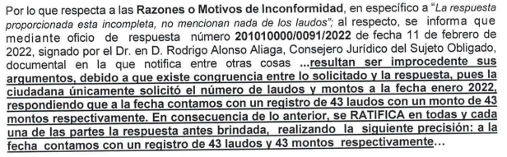
Del cual se advierte que en la fecha de enero de dos mil veintidós, solo se cuenta con un registro de 43 laudos y 43 montos; dando con ello respuesta integra a dicha parte de la solicitud, pues derivado de una revisión del Sistema de Acceso a la Información Mexiquense (EL SAIMEX), se advierte que fue proporcionada por el Consejero Jurídico: como se advierte de la siguiente imagen:
00153/TOLUCA/IP/2022/TSP/0002 | 10/01/2022 | Dr. en D. RODRIGO ALONSO ALIAG
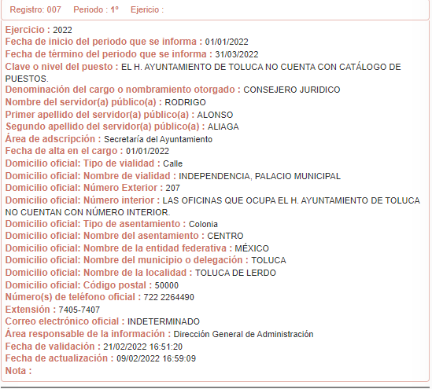
Asimismo, no se omite comentar que al haber existido un pronunciamiento por parte del SUJETO OBLIGADO, a fin de dar respuesta a la solicitud planteada, además de ser el sujeto idóneo para proporcionarla, pues es el Consejero Jurídico, este Instituto no está facultado para manifestarse sobre la veracidad de la información proporcionada, pues este Órgano Garante conforme al artículo 36 de la Ley de la Materia, no se encuentra facultado para pronunciarse acerca de la veracidad de la información remitida por los Sujetos Obligados.
Sirve de sustento a lo anterior, el criterio 31/10 emitido por el entonces Instituto Federal de Acceso a la Información y Protección de Datos, ahora Instituto Nacional de Acceso a la Información y Protección de Datos, el cual refiere:
“El Instituto Federal de Acceso a la Información y Protección de Datos no cuenta con facultades para pronunciarse respecto de la veracidad de los documentos proporcionados por los sujetos obligados. El Instituto Federal de Acceso a la Información y Protección de Datos es un órgano de la Administración Pública Federal con autonomía operativa, presupuestaria y de decisión, encargado de promover y difundir el ejercicio del derecho de acceso a la información; resolver sobre la negativa de las solicitudes de acceso a la información; y proteger los datos personales en poder de las dependencias y entidades. Sin embargo, no está facultado para pronunciarse sobre la veracidad de la información proporcionada por las autoridades en respuesta a las solicitudes de información que les presentan los particulares, en virtud de que en los artículos 49 y 50 de la Ley Federal de Transparencia y Acceso a la Información Pública Gubernamental no se prevé una causal que permita al Instituto Federal de Acceso a la Información y Protección de Datos conocer, vía recurso revisión, al respecto. Expedientes: 2440/07 Comisión Federal de Electricidad - Alonso Lujambio Irazábal 0113/09 Instituto de Seguridad y Servicios Sociales de los Trabajadores del Estado – Alonso Lujambio Irazábal 1624/09 Instituto Nacional para la Educación de los Adultos - María Marván Laborde 2395/09 Secretaría de Economía - María Marván Laborde 0837/10 Administración Portuaria Integral de Veracruz, S.A. de C.V. – María Marván Laborde
Criterio 31/10” (sic)

Finalmente, por cuanto hace al recurso de revisión 00467/INFOEM/IP/RR/2022, se advierte que se peticiona lo siguiente:

00160/TOLUCA/IP/2022 | Que empresa y monto contratado, para el evento realizado en el patio central de palacio municipal, el día 3 de enero del año, 2022?? lista de invitados, fotografías tomadas, requiero la liga y o link de la transmisión de dicho evento y nombre de la Dependencia que organizo tal evento. Partidoa presupuestal que se ocupo para pagar el evento.
En respuesta a su solicitud, el Titular de Transparencia, adjuntó tres archivos electrónicos, los cuales fueron proporcionados por los sujetos habilitados designados Director de Egresos y el Coordinador General de Comunicación Social, los cuales refieren mediante los archivos Resp. saimex 00160.pdf. el cual contiene medularmente la respuesta que proporciona el Director de Egresos, quien refiere que la Tesorería no ha recibido documentación alguna para el pago del evento que refiere el RECURRENTE, por ende se desconoce la empresa, monto contratado y partida presupuestal; como se advierte de la siguiente imagen:

También, proporciona el archivo digital 00160TOLUCAIP2022.pdf”, el cual contiene medularmente la respuesta que proporciona el Coordinador General de Comunicación Social, quien refiere que desconoce la empresa, monto contratado y partida presupuestal y lista de invitados, por no corresponder a sus funciones, y proporciona fotografías y dos ligas de consulta, incluso refiere que la dependencia de este evento, lo es el Sistema Municipal para el Desarrollo Integral de la Familia de Toluca (DIF); como se advierte de la siguiente imagen:

No obstante lo anterior, el RECURRENTE se inconforma de la siguiente manera:
“No me entregaron lo que solicite, yo no tengo Facebook”
Por otra parte, de las constancias que obran en el SAIMEX, se desprende que EL SUJETO OBLIGADO en fecha catorce de febrero de dos mil veintidós, rindió el Informe Justificado correspondiente, mediante el cual remitió los archivos digitales denominados “Anexo1.Fotografías_Recurso.pdf” y “Informe Justificado_00467_2022.pdf”, firmado por la Titular de Transparencia, mediante el cual refrenda su respuesta primigenia, agregando cuestiones novedosas como lo son diversas fotografías, las que se aprecia el evento de fecha tres de enero referente a la toma de protesta de la presidenta honoraria del Dif de Toluca, las cuales a continuación de plasman:


Por lo que, al haber existido un pronunciamiento de parte del SUJETO OBLIGADO se está ante la presencia de un hecho negativo, así, si se considera el hecho negativo, es obvio que éste no puede fácticamente obrar en los archivos del SUJETO OBLIGADO, ya que no puede probarse por ser lógica y materialmente imposible, en razón de que, al no haber generado dicha información, no la posee, no administra y no cuenta con la misma.
Asimismo, no se trata de un caso por el cual la negación del hecho implique la afirmación del mismo, simplemente se está ante una notoria y evidente inexistencia fáctica de la información solicitada.
Por ello, de conformidad con lo establecido en el artículo 12 de la Ley de Transparencia y Acceso a la Información Pública del Estado de México y Municipios EL SUJETO OBLIGADO sólo proporcionará la información que se les requiera y que obre en sus archivos, lo que a contrario sensu significa que no se está obligado a proporcionar lo que no obre en sus archivos; destacando entonces que el Pleno de este Organismo Garante, ha sostenido que ante la presencia de un hecho negativo, resultaría innecesaria una declaratoria de inexistencia, en términos de los artículos 19, 169 y 170 de la Ley de la materia, y ante un hecho negativo resulta aplicable la siguiente tesis:
“HECHOS NEGATIVOS, NO SON SUSCEPTIBLES DE DEMOSTRACIÓN.
Tratándose de un hecho negativo, el Juez no tiene por qué invocar prueba alguna de la que se desprenda, ya que es bien sabido que esta clase de hechos no son susceptibles de demostración.
Amparo en revisión 2022/61. José García Florín (Menor). 9 de octubre de 1961. Cinco votos. Ponente: José Rivera Pérez Campos.”
De igual forma, es aplicable el criterio 7/2017, emitido en la Segunda Época por el Instituto Nacional de Transparencia, Acceso a la Información y Protección de Datos Personales (INAI), el cual señala lo siguiente:
“Casos en los que no es necesario que el Comité de Transparencia confirme formalmente la inexistencia de la información. La Ley General de Transparencia y Acceso a la Información Pública y la Ley Federal de Transparencia y Acceso a la Información Pública establecen el procedimiento que deben seguir los sujetos obligados cuando la información solicitada no se encuentre en sus archivos; el cual implica, entre otras cosas, que el Comité de Transparencia confirme la inexistencia manifestada por las áreas competentes que hubiesen realizado la búsqueda de la información. No obstante lo anterior, en aquellos casos en que no se advierta obligación alguna de los sujetos obligados para contar con la información, derivado del análisis a la normativa aplicable a la materia de la solicitud; y además no se tengan elementos de convicción que permitan suponer que ésta debe obrar en sus archivos, no será necesario que el Comité de Transparencia emita una resolución que confirme la inexistencia de la información.
Asimismo, no se omite comentar que al haber existido un pronunciamiento por parte del SUJETO OBLIGADO, a fin de dar respuesta a la solicitud planteada, este Instituto no está facultado para manifestarse sobre la veracidad de la información proporcionada, pues este Órgano Garante conforme al artículo 36 de la Ley de la Materia, no se encuentra facultado para pronunciarse acerca de la veracidad de la información remitida por los Sujetos Obligados.
Sirve de sustento a lo anterior, el criterio 31/10 emitido por el entonces Instituto Federal de Acceso a la Información y Protección de Datos, ahora Instituto Nacional de Acceso a la Información y Protección de Datos, el cual refiere:
“El Instituto Federal de Acceso a la Información y Protección de Datos no cuenta con facultades para pronunciarse respecto de la veracidad de los documentos proporcionados por los sujetos obligados. El Instituto Federal de Acceso a la Información y Protección de Datos es un órgano de la Administración Pública Federal con autonomía operativa, presupuestaria y de decisión, encargado de promover y difundir el ejercicio del derecho de acceso a la información; resolver sobre la negativa de las solicitudes de acceso a la información; y proteger los datos personales en poder de las dependencias y entidades. Sin embargo, no está facultado para pronunciarse sobre la veracidad de la información proporcionada por las autoridades en respuesta a las solicitudes de información que les presentan los particulares, en virtud de que en los artículos 49 y 50 de la Ley Federal de Transparencia y Acceso a la Información Pública Gubernamental no se prevé una causal que permita al Instituto Federal de Acceso a la Información y Protección de Datos conocer, vía recurso revisión, al respecto. Expedientes: 2440/07 Comisión Federal de Electricidad - Alonso Lujambio Irazábal 0113/09 Instituto de Seguridad y Servicios Sociales de los Trabajadores del Estado – Alonso Lujambio Irazábal 1624/09 Instituto Nacional para la Educación de los Adultos - María Marván Laborde 2395/09 Secretaría de Economía - María Marván Laborde 0837/10 Administración Portuaria Integral de Veracruz, S.A. de C.V. – María Marván Laborde
Criterio 31/10” (sic)

Lo anterior se robustece, puesto que los sujetos habilitados que proporcionaron dicha información, resultan ser los idóneos para manifestarse, pues son el Director de Egresos y el Coordinador General de Comunicación Social del SUJETO OBLIGADO, pues ambos informaron que desconocían lo referente al evento del 3 de enero de 2021, que refiere en su solicitud el RECURRENTE, no obstante ello, si bien se proporcionaron ligas para accesar a la noticia, la Titular de Transparencia proporcionó mediante informe justificado las fotografías atinentes a esas ligas y que constan del evento que refirió el solicitante y además porque la inconformidad versa precisamente en que no se le entregó la respuesta pues arguye no tener Facebook el RECURRENTE, sin que pase desapercibido que el Coordinador General de Comunicación Social expuso que la dependencia de este evento, lo es el Sistema Municipal para el Desarrollo Integral de la Familia de Toluca (DIF); sin embargo solo son manifestaciones unilaterales que realiza el sujeto habilitado del área de Comunicación Social, pues de acuerdo a las fotografías no se logra visualizar la sede del evento o si es atribuible al DIF o al Ayuntamiento de Toluca, por ello lo anterior se traduce en una manifestación simple del Sujeto Habilitado, máxime que tanto el Director de Egresos, como el Coordinador General de Comunicación Social, expusieron que no han recibido documentación alguna para el pago del evento que refiere el RECURRENTE, por ende se desconoce la empresa, monto contratado y partida presupuestal del evento que solicita peticionario.

En consecuencia, se actualizan los numerales tercero y cuarto de la figura legal del sobreseimiento, consistentes en “…Admitido el recurso de revisión, aparezca alguna causal de improcedencia en los términos de la presente Ley…” y “…El sujeto obligado responsable del acto lo modifique o revoque de tal manera que el recurso de revisión quede sin materia…”; en el presente caso, se actualizan ambas circunstancias, esto ya que por lo que hace al Recurso de Revisión 00442/INFOEM/IP/RR/2022, al no esbozar motivo alguno de inconformidad que versara respecto a la solicitud primigenia, exponiendo cuestiones novedosas, es que aparece una causal de improcedencia; y por cuanto hace a los recursos 00464/INFOEM/IP/RR/2022 y 00467/INFOEM/IP/RR/2022, mediante un acto posterior se le hizo llegar la información requerida al particular; resulta de observancia lo consagrado en las fracciones III y V del artículo 192, de la Ley de Transparencia y Acceso a la Información Pública del Estado de México y Municipios vigente, que a la letra señala:

“Artículo 192. El recurso será sobreseído, en todo o en parte, cuando una vez admitido, se actualicen alguno de los siguientes supuestos:
(…)
III. El sujeto obligado responsable del acto lo modifique o revoque de tal manera que el recurso de revisión quede sin materia;
(…)
V. cuando por cualquier motivo quede sin materia

En consecuencia, resulta procedente determinar el sobreseimiento de los Recursos de Revisión 00442/INFOEM/IP/RR/2022, 00464/INFOEM/IP/RR/2022 y 00467/INFOEM/IP/RR/2022, el cual provoca que un procedimiento se resuelva en definitiva sin que se entre al estudio de los agravios o motivos de inconformidad. Este mismo criterio es compartido por el más alto tribunal del país en múltiples jurisprudencias, por lo que a continuación se agrega una de ellas que sirve como orientador en esta resolución:

SOBRESEIMIENTO EN EL JUICIO DE AMPARO DIRECTO. IMPIDE EL ESTUDIO DE LAS VIOLACIONES PROCESALES PLANTEADAS EN LOS CONCEPTOS DE VIOLACIÓN.
El sobreseimiento en el juicio de amparo directo provoca la terminación de la controversia planteada por el quejoso en la demanda de amparo, sin hacer un pronunciamiento de fondo sobre la legalidad o ilegalidad de la sentencia reclamada. Por consiguiente, si al sobreseerse en el juicio de amparo no se pueden estudiar los planteamientos que se hacen valer en contra del fallo reclamado, tampoco se deben analizar las violaciones procesales propuestas en los conceptos de violación, dado que, la principal consecuencia del sobreseimiento es poner fin al juicio de amparo sin resolver la controversia en sus méritos.
SÉPTIMO TRIBUNAL COLEGIADO EN MATERIA CIVIL DEL PRIMER CIRCUITO.
Amparo directo 699/2008. Mariana Leticia González Steele. 13 de noviembre de 2008. Unanimidad de votos. Ponente: Sara Judith Montalvo Trejo. Secretario: Arnulfo Mateos García.
Así, con fundamento en lo prescrito en los artículos 5, párrafo trigésimo, trigésimo primero y trigésimo segundo, fracciones IV y V de la Constitución Política del Estado Libre y Soberano de México; 2, fracción II, 9, 29, 36, fracciones I y II, 176, 178, 179, 181, 185, fracción I, 186 y 188 de la Ley de Transparencia y Acceso a la Información Pública del Estado de México y Municipios, este Pleno:
RESUELVE
PRIMERO. Se SOBRESEEN los Recursos de Revisión números 00464/INFOEM/IP/RR/2022 y 00467/INFOEM/IP/RR/2022, porque al modificar la respuesta los recursos de revisión quedaron sin materia, y por cuanto hace al recurso 00442/INFOEM/IP/RR/2022, se actualizó cuando admitido el recurso de revisión, aparezca alguna causal de improcedencia en los términos de la presente Ley, por ello se actualizaron las fracciones III y IV del artículo 192, de la Ley de Transparencia y Acceso a la Información Pública del Estado de México y Municipios vigente, en términos del Considerando QUINTO de la presente resolución

SEGUNDO. Notifíquese vía Sistema de Acceso a la Información Mexiquense EL SAIMEX, la presente resolución al Titular de la Unidad de Transparencia del SUJETO OBLIGADO para su conocimiento.

TERCERO. Notifíquese al RECURRENTE la presente resolución, vía Sistema de
Acceso a la Información Mexiquense (SAIMEX).

CUARTO. Hágase del conocimiento del RECURRENTE, que de conformidad con lo establecido en el artículo 196 de la Ley de Transparencia y Acceso a la Información Pública del Estado de México y Municipios, podrá impugnarla vía Juicio de Amparo en los términos de las leyes aplicables.

ASÍ LO RESUELVE, POR UNANIMIDAD DE VOTOS EL PLENO DEL INSTITUTO DE TRANSPARENCIA, ACCESO A LA INFORMACIÓN PÚBLICA Y PROTECCIÓN DE DATOS PERSONALES DEL ESTADO DE MÉXICO Y MUNICIPIOS, CONFORMADO POR LOS COMISIONADOS JOSÉ MARTÍNEZ VILCHIS; MARÍA DEL ROSARIO MEJÍA AYALA; SHARON CRISTINA MORALES MARTÍNEZ; LUIS GUSTAVO PARRA NORIEGA Y GUADALUPE RAMÍREZ PEÑA; EN LA DÉCIMA CUARTA SESIÓN ORDINARIA CELEBRADA EL VEINTE DE ABRIL DE DOS MIL VEINTIDÓS, ANTE EL SECRETARIO TÉCNICO DEL PLENO, ALEXIS TAPIA RAMÍREZ.
SCMM/BLA/DEMF/AGE

SEGUNDO TRIBUNAL COLEGIADO EN MATERIA ADMINISTRATIVA DEL SEXTO CIRCUITO. Amparo directo 338/2001. Hilados de Lana, S.A. de C.V. 31 de octubre de 2001. Unanimidad de votos. Ponente: Amanda R. García González. Secretaria: Fernanda María Adela Talavera Díaz. Amparo directo 20/2002. Afianzadora Insurgentes, S.A. de C.V. 14 de febrero de 2002. Unanimidad de votos. Ponente: Omar Losson Ovando. Secretaria: Elsa María López Luna. Amparo directo 271/2002. Fianzas México Bital, S.A., Grupo Financiero Bital. 7 de noviembre de 2002. Unanimidad de votos. Ponente: Antonio Meza Alarcón. Secretario: Roberto Genchi Recinos. Amparo directo 181/2003. Constructora y Arrendadora Paquime, S.A. de C.V. 5 de junio de 2003. Unanimidad de votos. Ponente: Omar Losson Ovando. Secretaria: Elsa María López Luna. Amparo directo 137/2003. Oficentro Zanella, S.A. de C.V. 12 de junio de 2003. Unanimidad de votos. Ponente: Omar Losson Ovando. Secretaria: Elsa María López Luna. Véase: Apéndice al Semanario Judicial de la Federación 1917-2000, Tomo III, Materia Administrativa, página 267, tesis 250, de rubro: "CONCEPTOS DE VIOLACIÓN EN EL AMPARO DIRECTO. INEFICACIA DE LOS ARGUMENTOS NO PROPUESTOS A LA SALA FISCAL RESPONSABLE."

